Ejercicio 1: (síntesis y propiedades de los coeficientes de Fourier)

Sean los coeficientes de Fourier: 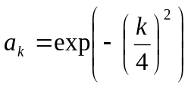 (k=0,1,...) y 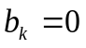 (k=1,...)

Guardar los valores de estos coeficientes {ak},{bk} en a0 y en dos vectores a y b desde k=1 hasta 50, haciendo:
N=50; k=(0:N); a=exp(-(k/4).^2); b=0*k;
a0=a(1); a=a(2:end); b=b(2:end);

Vamos a reconstruir la señal x(t) periódica cuyos coeficientes de Fourier son {ak} y {bk}. Además de los coeficientes necesita conocer también el periodo de la señal T₀. En este caso haremos T₀=2, por lo que lo primero será crear una base de tiempos t cubriendo un periodo de la señal (desde -T₀/2=-1 hasta T₀/2=1 segundos). Para la frecuencia de muestreo usad fs=44100 Hz, con un salto entre muestras Δt = 1/fs.

Para reconstruir la señal x a partir de sus coeficientes de Fourier empezamos con el coeficiente a0 (x = a0). Luego hacemos un bucle desde k = 1 a 50 y en cada paso sumamos a la señal x que estamos construyendo su k-ésimo armónico:

Como el periodo es T₀=2 segundos, la frecuencia fundamental es f₀=1/T₀=1/2 Hz, por lo que la frecuencia del k-ésimo armónico corresponde a f_{k}=k·f₀=k/2 (Hz).

Dentro del bucle, tras añadir cada nuevo armónico, haced un plot(t,x) de la señal x para ver la evolución del resultado. Después del plot, añadid un pause(0.1) para que vaya un poco más lento y poder apreciar los cambios. Adjuntar el código del bucle y la figura final (que debe ser un pulso centrado en el t=0).

Código: N=50;
k=(0:N);

a=exp(-(k/4).^2);
b=0*k;
a0=a(1); a=a(2:end); b=b(2:end);

T0= 2; %s
fs= 44100; %Hz

t=(-1:(1/fs):1)';

x= a0;
for k= 1:50
x= (x) + (a(k)*cos(2*pi*(k/2)*t));
plot(t, x)
pause(0.1)
end

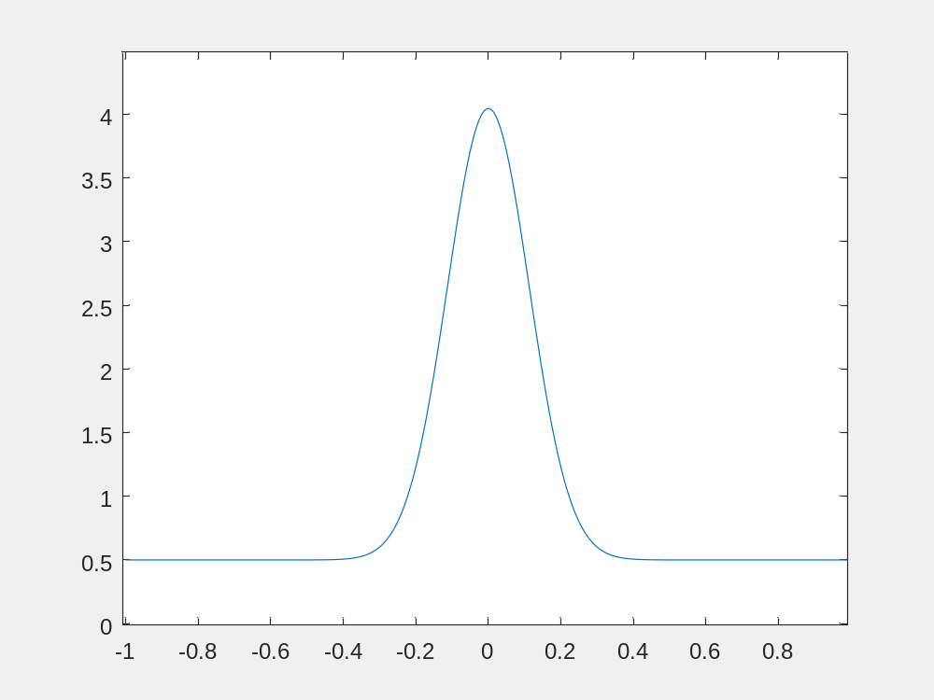

Repetir cambiando la escala: 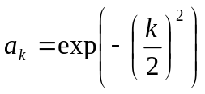 para k=0,..., b_{k}=0, para k=1,...

Con este cambio los coeficientes se "estrechan" en el espacio de frecuencias: el valor de a_{k} que antes aparecía en k=4 se alcanza ahora en k=2. Adjuntad la gráfica de la señal resultante. ¿Se ha ensanchado o estrechado el pulso?
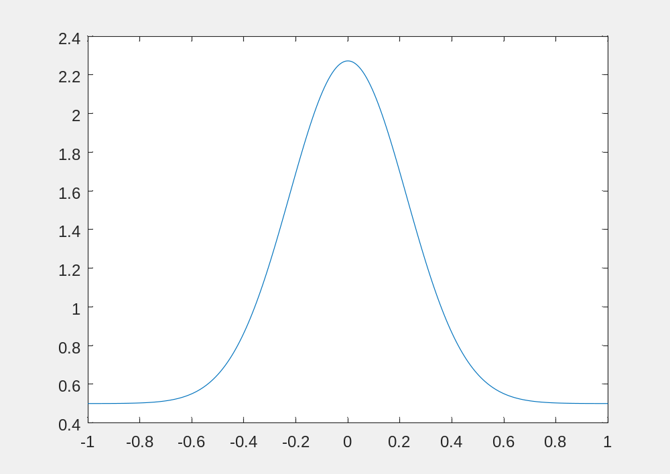

La gráfica se ha ensanchado como se esperaba ya que al disminuir el espacio de frecuencias la onda se ensanchará al aumentar el periodo, ya que son inversamente proporcionales.
Desplazad ahora los coeficientes: 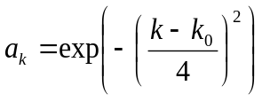 para k=0,..., b_{k}=0 , k=1,...

Adjuntad la gráfica de la señal x(t) para k0=10 y k0=30. ¿Qué cambia en la señal reconstruida? ¿Qué propiedad de las que habéis visto se ilustra en este ejemplo?
K0=10:
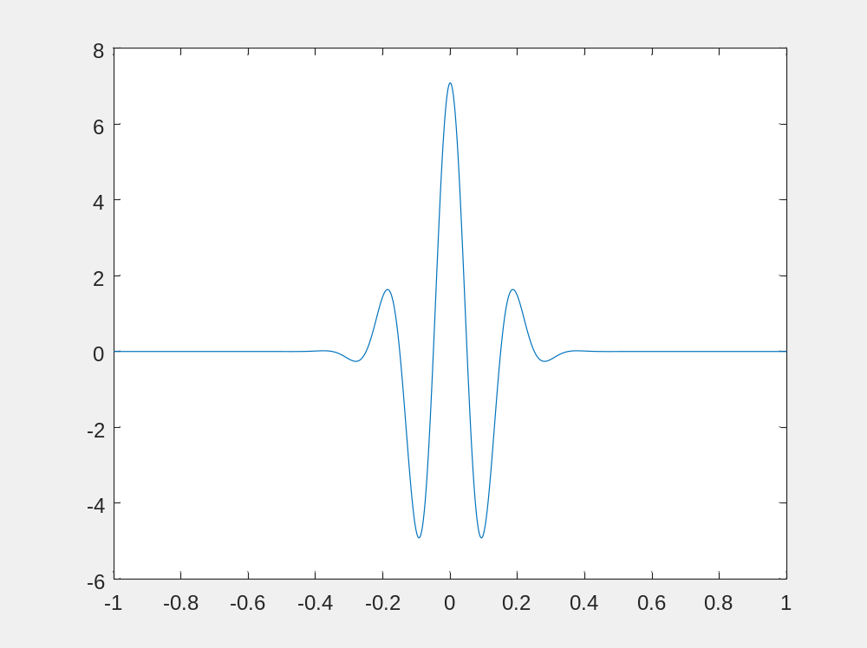

K0=30:
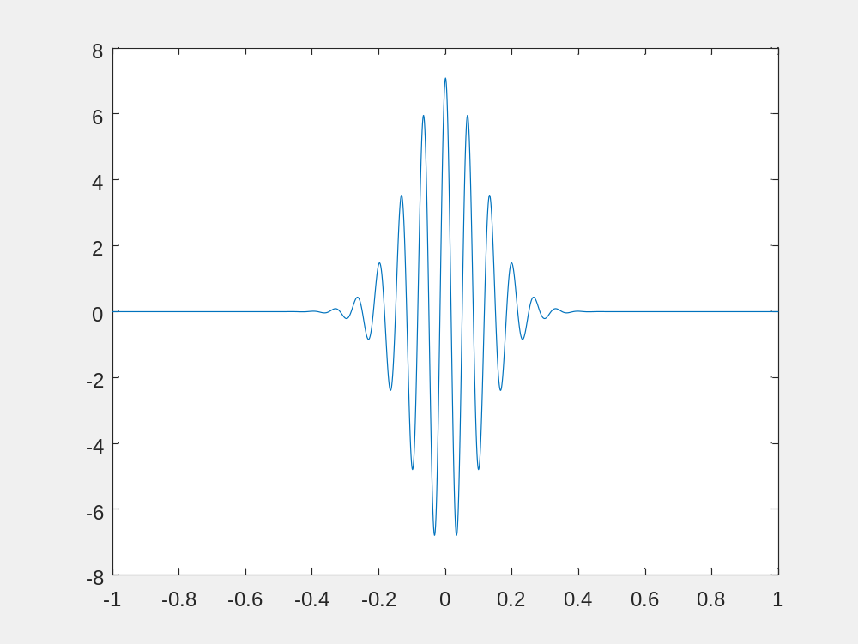
Se puede observar que se ha incrementado los ciclos por segundo de la onda entre t= [-0.2, 0.2].

Crear la gráfica de x(t) para 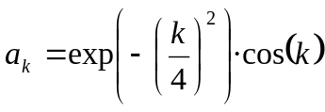, 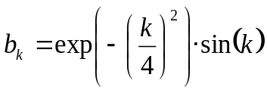

Con esta modificación lo que modificamos es la FASE de los coeficientes de Fourier. Se cambia el reparto de los valores entre los coeficientes a_{k} y los b_{k} pero (a_{k}²+b_{k}²) se mantiene constante. Adjuntad gráfica de señal reconstruida ¿Qué ha cambiado?

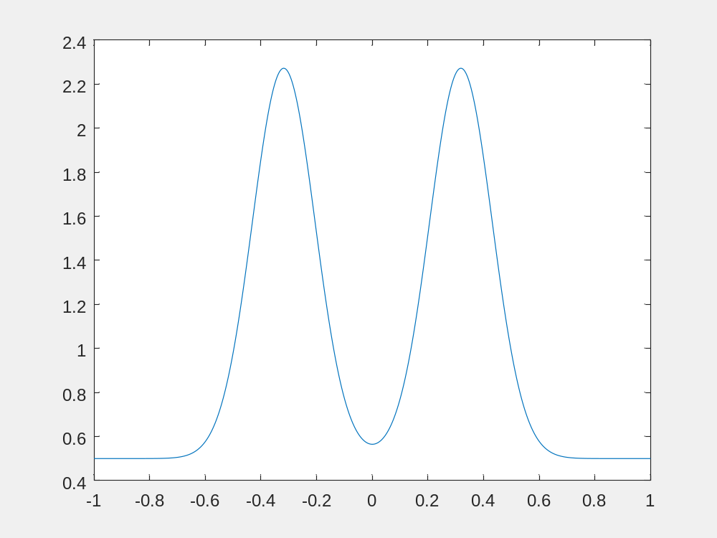
Respuesta:

Existe 2 fases, la del coeficiente ak y bk, y el pulso ya no está centrado en 0, sino que se encuentra desplazado, aunque por lo que se puede observar parece que el pulso sigue siendo el mismo, además se puede también observar el cambio de fase.

El cambio de fase que introducido (ϕ=k) es lineal en k y provoca un desplazamiento de la señal, pero sin distorsionar el pulso original. Probad usando cos(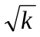) , sin() en vez de cos(k/2), sin(k/2) en las fórmulas anteriores. Adjuntad gráfica de la nueva señal reconstruida.
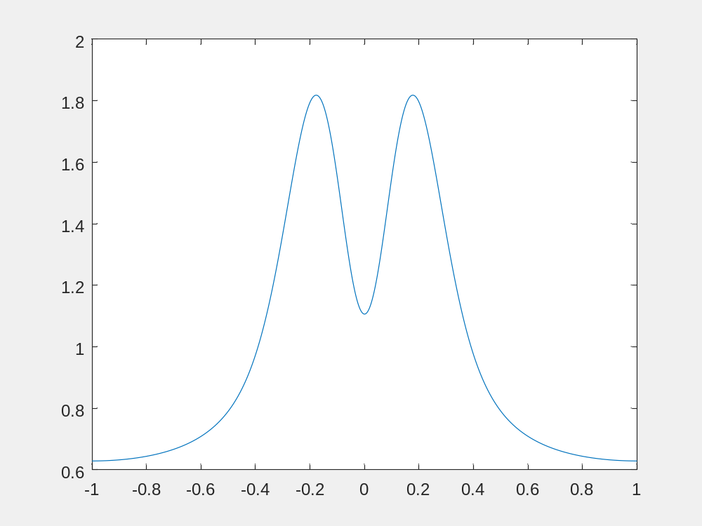

Ejercicio 2 (síntesis): Cargar los contenidos del fichero coeficientes.mat haciendo >> load coeficientes.

Si hacéis un >>whos, veréis 2 variables (A, B), dos matrices de tamaño 5 x 20. Cada fila de A y B corresponden a los coeficientes de Fourier (a_{k} y b_{k} respectivamente) de los 20 primeros armónicos (k=1...20) de una señal periódica (consideraremos que a0=0). En este caso la frecuencia fundamental de estas señales es f0=180 Hz, por lo que la frecuencia del k-ésimo armónico será f_{k} = (k·180) Hz.

Se trata de generar 0.5 segundos de cada una de las 5 señales:
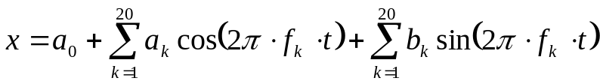

usando los coeficientes de A y B. Recordad que los coeficientes {ak} y {bk} para la 1ª señal están la primera fila de A y B: A(1,:) y B(1,:). Para la 2ª señal los sacaremos de la segunda fila: A(2,:), B(2,:),y así sucesivamente.

Como en el ejercicio anterior, empezamos creando una base de tiempos t (en este caso desde 0 a 0.5 segundos) usando una frecuencia de muestreo fs =44100 Hz (con Δt = 1/fs): t=(0:1/fs:0.5)';

Luego, hacer un bucle desde i=1:5 para construir y escuchar sucesivamente las 5 señales. En cada paso del bucle:

1) Extraer la i-ésima fila de A y B y guardadlas en dos vectores a y b.

2) Inicializar la señal x = a0 = 0

3) Hacer un bucle desde k=1:20, acumulando los 20 términos de la serie de Fourier como hicimos en el ejercicio anterior, usando los coeficientes de los vectores a y b. Recordar que ahora las frecuencias fk son los múltiplos de la frecuencia fundamental f0=180, luego f_{k}= k*f0 = k*180;

4) Al terminar el bucle sumando los armónicos la señal x ya está reconstruida. Antes de escucharla multiplicarla (punto a punto) por una ventana de su mismo tamaño obtenida con: w=tukeywin(length(x)); El objetivo de este paso es simular la subida inicial y bajada final del volumen de la señal.

5) Escuchar la señal resultante usando sound(x,fs). Poner un pause(0.5) después para esperar ½ segundo antes de generar y oír la siguiente señal. Adjuntar código usado. ¿Reconocéis los sonidos generados?
Código utilizado:
clear all, close all

load coeficientes.mat
N=20;
f0= 180;%Hz

a0=0; fs =44100; t=(0:1/fs:0.5)';

%%%bucle
for i=1:5
a=A(i,:);
b=B(i,:);

x=a0;
for k= 1:20
x= x + a.*cos(2*pi*(k*f0)*t) + b.*sin(2*pi*(k*f0)*t);
%sound(x(:,k), fs)
end

end

%%%escuchar x
w=tukeywin(length(x));
x=x.*w;
for k= 1:20
sound(x(:,k), fs)
pause(0.5)
end
Se pueden reconocer los sonidos generados con facilidad.

Volver a ejecutar el código, pero ahora usando como frecuencia fundamental f0=160 Hz (la única diferencia en el código es que el k-ésimo armónico será f_{k}=160*k). ¿Qué cambia ahora en el sonido?

Respuesta:
El sonido se puede apreciar que es más agudo al modificar la frecuencia fundamental, ya que, al modificar esta frecuencia, modificamos la fase donde fk= 180*f0, provocando que el sonido sea más grave.

Ejercicio 3 (Análisis de Fourier)

En los ejercicios anteriores hemos creado (síntesis) la señal periódica a partir de sus coeficientes de Fourier. En este ejercicio nos centraremos en el análisis: dada una señal x(t) periódica de periodo T, queremos determinar sus coeficientes de Fourier definidos como:

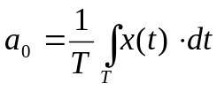, 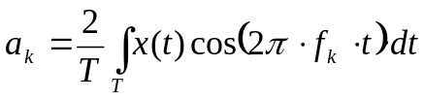 , 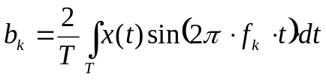

Si la señal x(t) no es una función sencilla (o si sólo disponemos de sus muestras) no podremos integrar las expresiones anteriores para obtener de forma exacta los coeficientes {a₀,a_{k},b_{k}}. En ese caso usaremos una aproximación de las integrales. Si conozco los valores de la señal x(t) en N muestras que cubren un periodo de la señal (p.e. el intervalo [0, T]):
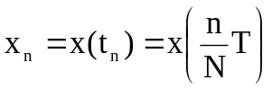 con n=0,1, …, N-1
obtenemos las siguientes aproximaciones (en las que esencialmente cambiamos dt por T/N y la integral por un sumatorio):

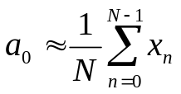 , 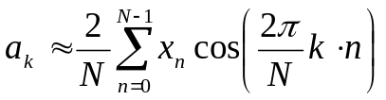 , 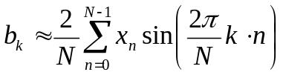

Vamos a escribir una función que reciba un vector x de N muestras conteniendo un periodo de la señal y calcule a0 junto con los primeros m coeficientes {ak} y {bk}

function [a0, a, b]=serie_fourier(x,m)
% Entrada: x --> secuencia con un periodo completo de la señal
% m --> numero de coeficientes {ak},{bk} a calcular
% Salida : a0 + a = {ak} + b={bk} vectores con m valores cada uno
N=length(x); x=reshape(x,1,N);
...
end

Completar la función para que calcule los coeficientes a₀, a_{k} y b_{k}:

- a0 es la media de la secuencia x, calculada como mean(x) o sum(x)/N

- Para calcular los coeficientes {a_{k}} y {b_{k}} lo más sencillo hacer un bucle desde k=1 a m y en cada paso del bucle:

- Crear 2 vectores c y s (del mismo tamaño que la señal x de entrada) con
valores:
c=cos((2*pi/N)*k*(0:N-1));
s=sin((2*pi/N)*k*(0:N-1));

- A partir de estos vectores (que corresponden a los términos en sin/cos de
las fórmulas anteriores podemos calcular los sumatorios como:

a(k) = (2/N)*sum(x.*c); b(k) = (2/N)*sum(x.*s)

Para probad la función, cread una señal x de longitud N=100 haciendo:

N=100; t=2*pi*(0:N-1)/N; x=0.2+cos(2*t)-0.5*sin(4*t)+0.7*sin(t)-0.2*cos(8*t);

Usad [a0,a,b]=serie_fourier(x,10) para calcular los coeficientes de los 10 primeros armónicos de la señal x. Salvo pequeñas discrepancias debidas al redondeo, vuestro resultado debe ser:

a0 = 0.2 a = 0.0 1.0 0.0 0.0 0.0 0.0 0.0 -0.2 0.0 0.0
b = 0.7 0.0 0.0 0.0 -0.5 0.0 0.0 0.0 0.0 0.0

Justificar estos coeficientes en base a la expresión de la señal x.

a0= será la expresión que no contenga ni cosenos ni senos en la expresión de x, por tanto, será 0.2, lo que se esperaba.
a= será los coeficientes que contengas el coseno en la expresión x, en este caso: 1 y -0,2, resultados esperados y obtenidos con Matlab.
b= serán los coeficientes que contengan la expresión de sen en x, en este caso: -0.5 y 0.7, resultados esperados y obtenidos con Matlab.

Código:
function [a0, a, b]=serie_fourier(x,m)
% Entrada: x --> secuencia con un periodo completo de la señal
% m --> numero de coeficientes {ak},{bk} a calcular
% Salida : a0 + a = {ak} + b={bk} vectores con m valores cada uno
N=length(x); x=reshape(x,1,N);
a0= mean(x);

%bucle
for k= 1:m
c=cos((2*pi/N)*k*(0:N-1));
s=sin((2*pi/N)*k*(0:N-1));

a(k)= (2/N)*sum(x.*c);
b(k)= (2/N)*sum(x.*s);

end

end

N=100;
t=2*pi*(0:N-1)/N;
x=0.2+cos(2*t)-0.5*sin(4*t)+0.7*sin(t)-0.2*cos(8*t);
[a0,a,b]=serie_fourier(x,10);

Ejercicio 4 (análisis y síntesis):

Usando audioread() cargad el audio guardado en el fichero 'instrumento.wav':

[x fs]=audioread('instrumento.wav');

Escuchadla con sound(). Luego extraed 1200 muestras de x (a partir de la muestra 5000) haciendo xx=x(5000+(1:1200));

Haced un plot(xx) y sobre la gráfica determinar la duración de un periodo (N) de la señal. Para ello medir la separación entre 5 o 10 períodos y luego dividir para tener más precisión. Adjuntad la gráfica. ¿Cuál es el periodo de la señal en muestras (N)? Convertirlo a segundos para obtener el periodo T₀ y a partir de él, determinar la frecuencia fundamental f₀ (en Hz).
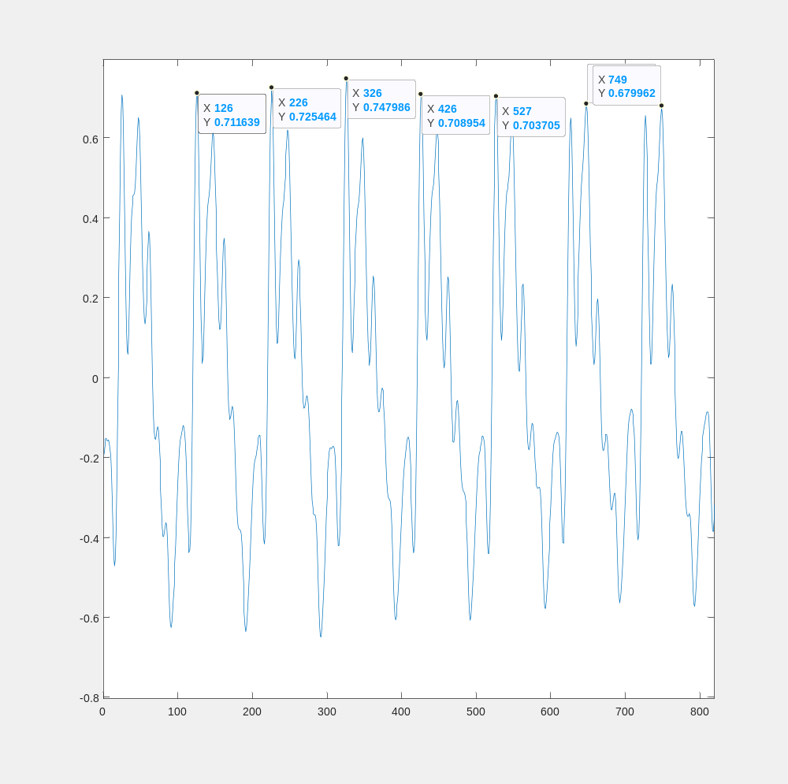

Si se pasa esto a milisegundos obtendremos aproximadamente (1200/fs)= 0.0272 segundos, si lo pasamos a milisegundos, obtendremos 27.2 milisegundos aprox.

Por tanto tendremos que la frecuencia fundamental f0= 1/T; = 1/0.0272= 36.76 Hz.

Tras determinar N extraed un periodo de la señal (las primeras N muestras de xx). Usando la función serie_fourier() del apartado anterior calcular los primeros m=20 armónicos de la señal. Volcad los coeficientes a(k) y b(k) obtenidos.
a0 =

0.0012
ak= 0.0012 0.0024 0.0016 0.0020 0.0018 0.0028 0.0031 0.0024 0.0034 0.0079 0.0037 -0.3889 -0.0150 -0.0070 0.0012 0.0024 0.0016 0.0020 0.0018 0.0028 0.0031 0.0024 0.0034 0.0079 0.0037 -0.3889 -0.0150 -0.0070

bk= -0.0011 0.0007 -0.0002 -0.0004 -0.0006 -0.0005 -0.0004 -0.0013 0.0001 0.0005 -0.0008 0.2090 -0.0014 0.0030 -0.0035 -0.0007 0.0003 -0.0046 -0.0019 -0.0026

Reconstruir un periodo (N muestras) de la señal usando esos 20 armónicos. Cread una base de tiempos con la misma frecuencia de muestreo fs usada en el audio que cubra un periodo (N nuestras):
t = (0:N-1)'/fs

y aplicad las fórmulas de síntesis (reconstrucción) usadas en los ejercicios 1 y 2.
Adjuntar plot superponiendo el periodo reconstruido (rojo 'r') y el original (azul 'b').
Repetir la síntesis pero ahora reconstruyendo un par de segundos de la señal (basta cambiar la base de tiempos t por un vector que cubra ahora de 0 a 2 segundos a saltos de 1/fs). Escuchad la señal reconstruida comparándola con la original del fichero wav. ¿A qué se creéis que se debe esta diferencia si la reconstrucción del 1er periodo era casi perfecta?

Para entender mejor las diferencias entre el original y la reconstrucción superponed en una gráfica los primeros 10 periodos de la señal original (superponiendo 10 plots de los sucesivos periodos (bloques de N muestras) de la señal original. Adjuntar la gráfica obtenida.
------------------------

Repetir este ejercicio con la señal contenida en ecg.wav que corresponde a la señal de un electrocardiograma (salvo la parte de escuchar las señales).

¿Cuál es ahora el periodo de la señal (en muestras y segundos)? ¿Y su frecuencia? ¿A cuántas pulsaciones por minuto corresponde?

Comparando la gráfica final (superposición de varios periodos) para las dos señales, ¿cuál de las señales os parece más regular?

